工业涂料用氯化橡胶专题研讨会
Symposium on Chlorinated Rubber of Industrial Coatings
会议总结

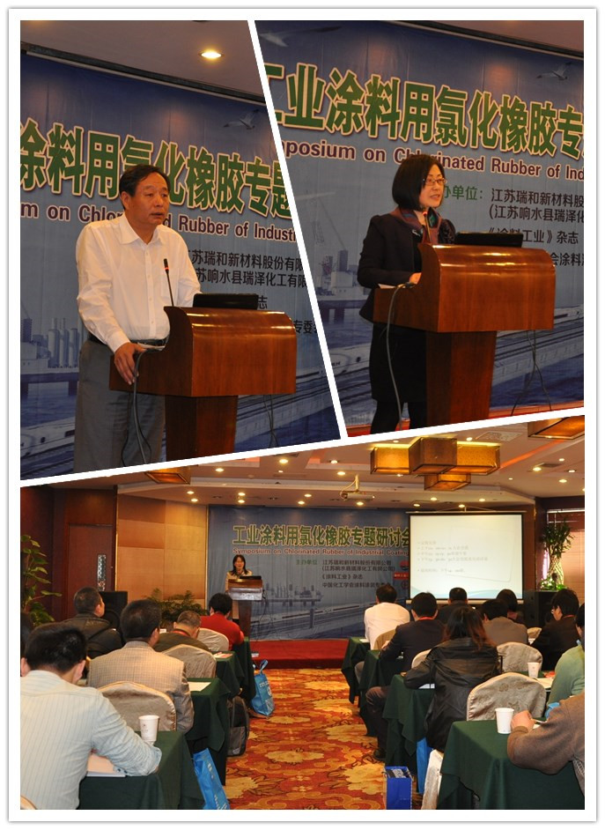
氯化橡胶是由天然橡胶或合成橡胶经氯化改性后得到的氯化高聚物之一。因其优异的化学稳定性和抗渗透性，优良的成膜性、粘附性、抗腐蚀性、阻燃性和绝缘性，可制成厚浆涂料、与大多数涂料配套性好、施工方便，广泛用于胶粘剂、防腐蚀性能要求较高的涂料，如船舶漆、路标漆、集装箱漆、建筑涂料、化工防腐涂料和海洋石油平台涂料等领域，是具有发展前途的氯系精细化工产品之一。
传统的四氯化碳溶剂法由于在生产过程中使用对臭氧层有破坏作用四氯化碳作为溶剂，因此按照《蒙特利尔议定书》要求，中国在2009年12月后禁止使用该法生产氯化橡胶。
如今，一种制备氯化橡胶的新溶剂法生产工艺由江苏响水瑞泽化工有限公司研发成功。新溶剂法生产工艺的应用，揭开了氯化橡胶生产和应用的新篇章……
《涂料工业》杂志与中国化工学会涂料涂装专委会联合氯化橡胶专业生产企业——江苏瑞和化工新材料股份有限公司（响水县瑞泽化工有限公司），于2013年3月21日在苏州举办“工业涂料用氯化橡胶专题研讨会”，来自工业涂料企业和应用领域的近百名专业技术人员参加了此次专题研讨。
开幕式上，中海油常州涂料化工研究院赵晓东副院长和响水县瑞泽化工有限公司王洁萌总经理致辞，《涂料工业》杂志主编陈红女士主持开幕式。
1 专题讲座
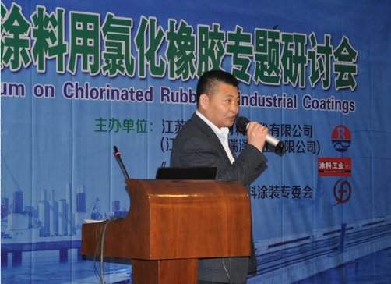
响水县瑞泽化工特聘专家罗圣君先生通过《氯化橡胶生产新技术、应用及发展》的演讲，详细讲述了新溶剂法生产的氯化橡胶，符合环保要求，并具有良好的特性。并且今年3月1日实施的《涂料用氯化橡胶树脂》（HG/T 4346-2012）行业标准要求的各项指标进行了解读。
2 主题报告
会上，由曾任中海油常州涂料化工研究院副总工程师、《涂料工业》杂志老主编的竺玉书教授作题为《氯化橡胶及其涂料发展概况》的报告，对氯化橡胶及其涂料行业应用做了简要的综述，拉开了专家主题报告的帷幕。随后会议分别邀请5位专家就氯化橡胶在不同专业领域的应用状况作了精彩的阐述。
中国船舶重工集团公司725所厦门分部研究员金晓鸿教授讲述了船舶涂料及涂装的特点、氯化橡胶船底防锈防污涂料的应用设计，并分析了氯化橡胶在船舶涂料中应用的关注点。
响水县瑞泽化工特聘专家罗圣君先生做《氯化橡胶生产新技术、应用及发展》报告
中远关西涂料化工有限公司副总工程师刘会成先生在《氯化橡胶涂料在集装箱行业的应用》的报告中详细讲解了集装箱行业状况，其涂装配套体系现状和要求，分析了氯化橡胶类涂料在集装箱涂装应用的要求，并介绍了相关集装箱涂料的标准。
国家涂料工程技术研究中心石化应用与树脂实验室高级工程师顾斌先生从我国钢结构防腐涂装材料发展谈起，介绍了钢结构涂层防腐配套要求、氯化橡胶在化工污染环境防腐蚀保护应用，并细述了通过氯化橡胶改性丙烯酸聚氨酯对漆膜性能的影响。
中国钢结构协会防火防腐分会高级技术顾问李敏风女士通过《我国桥梁涂料及涂装技术的节能环保发展方向》的大会报告，使大家全面了解了我国桥梁建设以及其发展形势、我国桥梁涂料及涂装配套体系的发展变化，通过三座大桥实例分析氯化橡胶在桥梁涂料中应用的特性。
3 经验分享
来自不同应用领域的3位用户单位涂料工程师代表在会上做了简要的实用案例介绍，将自己的使用经验分享给大家。
4互动讨论
会议最后进行了专家答疑和互动讨论环节，由国家涂料工程技术研究中心石化应用与树脂实验室高级工程师顾斌先生主持，与各位专家和用户代表一起为与会代表提出的关于氯化橡胶改性树脂的性能和应用、目前大桥涂装的主流配套体系及要求、船舶底漆和集装箱涂料如何利用氯化橡胶改进性能，等等问题作了精彩的解答。
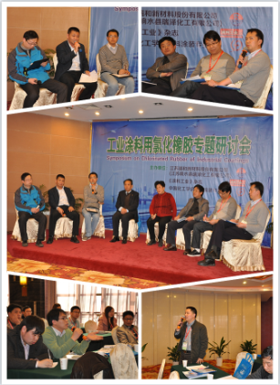
直到最后主持人讨论结束，大家仍意犹未尽。这一组，那一群，围绕在专家、厂家周围，自由地进行“分组讨论”。
为期一天会议，通过行业专家主题报告、专业氯化橡胶生产企业产品详解，以及用户代表发言和互动讨论等环节，工业涂料生产企业、行业专家、终端用户一起进一步了解了新型工艺生产氯化橡胶的特点及应用方法，探讨了氯化橡胶产品在工业防腐蚀涂料领域的应用状况和技术进展。
《涂料工业》杂志与响水县瑞泽化工共同组织的此次专题研讨会，为氯化橡胶产品在我国工业防腐、船舶、桥梁及钢结构建筑等领域得到更有效和合理的利用提供了极为有益的资讯。
互动讨论

